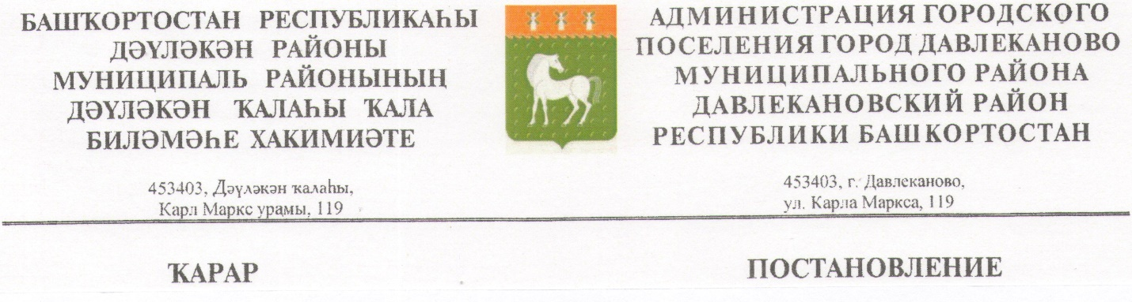
« 12» апрель 2024 й № 92 «12» апреля 2024 г.

«О внесении изменений и дополнений в Положение о порядке применения взысканий к муниципальным служащим администрации городского поселения город Давлеканово муниципального района Давлекановский район Республики Башкортостан за коррупционные правонарушения»

В соответствии со статьей 27.1 Федерального закона от 02.03.2007 года №25-ФЗ «О муниципальной службе в Российской Федерации», Федеральным Законом № 329-ФЗ от 21 ноября 2011 года «О внесении изменений в отдельные законодательные акты Российской Федерации в связи с совершенствованием государственного управления в области противодействия коррупции»», в целях соблюдения муниципальными служащими администрации городского поселения город Давлеканово муниципального района Давлекановский район ограничений, запретов и требований о предотвращении или об урегулировании конфликта интересов и исполнения обязанностей, установленных Федеральным законом от 25 декабря 2008 года № 273-ФЗ "О противодействии коррупции", администрация городского поселения город Давлеканово муниципального района Давлекановский район п о с т а н о в л я е т:

1.Внести изменения и дополнения в Положение о порядке применения взысканий к муниципальным служащим администрации городского поселения город Давлеканово муниципального района Давлекановский район Республики Башкортостан за коррупционные правонарушения, утвержденное постановлением администрации городского поселения город Давлеканово муниципального района Давлекановский район от 25.01.2016 № 20 (далее – Положение) следующие изменения:
1.1. Пункт 1 Положения дополнить абзацем следующего содержания:
«Муниципальный служащий администрации городского поселения город Давлеканово муниципального района Давлекановский район освобождается от ответственности за несоблюдение ограничений и запретов, требований о предотвращении или об урегулировании конфликта интересов и неисполнение обязанностей, установленных Федеральным законом от
02.03.2007 года № 25-ФЗ «О муниципальной службе в Российской Федерации» и другими федеральными законами в целях противодействия коррупции, в случае, если несоблюдение таких ограничений, запретов и требований, а также неисполнение таких обязанностей признается следствием не зависящих от него обстоятельств в порядке, предусмотренном частями 3 - 6 статьи 13 Федерального закона от 25.12.2008 N 273-ФЗ «О противодействии коррупции».
1.2. Подпункт «а» пункта 3 Положения изложить в следующей редакции:
а) доклада о результатах проверки, проведенной уполномоченным на
ее проведение органом (должностным лицом) в соответствии с положением о
порядке организации и проведения служебных проверок в администрации
городского поселения город Давлеканово муниципального района Давлекановский район или в соответствии со статьей 13.4 Федерального закона от 25.12.2008 N 273-ФЗ «О противодействии коррупции» уполномоченным подразделением Администрации Президента Российской Федерации».
1.3. Пункт 5 Положения дополнить абзацем следующего содержания:
«Сведения о применении к муниципальному служащему администрации городского поселения город Давлеканово муниципального района Давлекановский район взыскания в виде увольнения в связи с утратой доверия включаются администрации городского поселения, в реестр лиц, уволенных в связи с утратой доверия, предусмотренный статьей 15 Федерального закона от 25.12.2008 N 273-ФЗ «О противодействии коррупции».
2.Контроль за исполнением постановления оставляю за собой.
3.Настоящее постановление подлежит обнародованию в порядке, установленном действующим законодательством.

ИО главы администрации С.Н.Емельянов

